v
Barock und die Bibel und die Malerei
am Beispiel von Michelangelo Merisi daCaravaggio 1573-1610

Auf http://www.netor.ch/KWK/Barock_Bilder.htm finden Sie drei Bilder von Caravaggio.
A. Recherchieren Sie den Hintergrund der drei Geschichte aus der Bibel und notieren Sie in Stichworten Hintergründe zu den dargestellten Motiven.

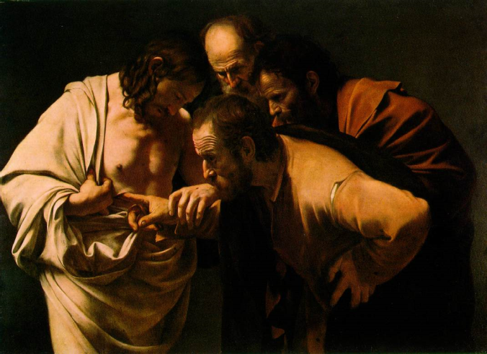 | - Apostel Thomas  - Zweifelt an der Auferstehung von Jesus  - Einziger Apostel, der die Wunde von J berührt  - „selig, die nicht sehen und doch glauben“  - Konflikt zw. Glauben und Skepsis  - Typisches Dokument für die ital. Gegenreformation  - Szene aus dem NT
Der ungläubige Thomas; 1601; Öl auf Leinwand; Potsdam Sanssouci
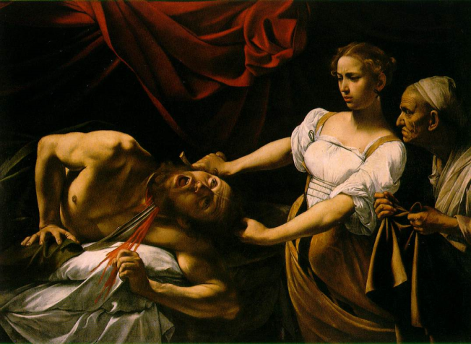 | - H hat die Stadt belagert und bedroht  - Judit hat mit Holofernes gefeiert, sie ist schön konnte leicht ins Lager kommen  - Liebesnacht?  - J bringt Magd mit  - Wein getrunken  - Judit bringt den abgetrennten Kopf in die Stadt und die Soldaten flüchten
Judith enthauptet Holofernes; 1598-1599;Öl auf Leinwand; Momentaner Standort: Rom, Galleria Nazionale d'Arte Antica
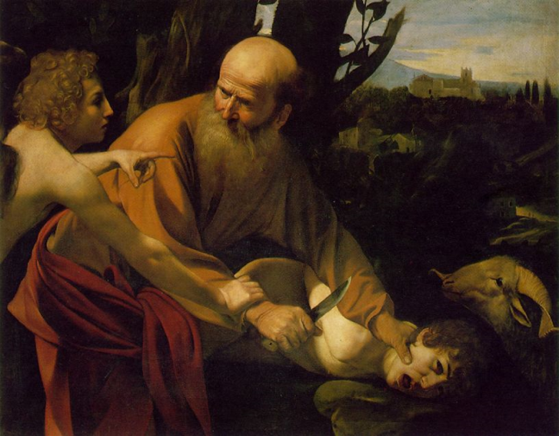
Abraham und Isaak; 1590; Öl auf Leinwand; Florenz, Galleria degli Uffizi

B. Verfassen Sie eine Bildbeschreibung von einem der drei Bildern. Berücksichtigen Sie Motive und die Technik von Caravaggio. (ca. 15 Sätze)

Der unverschämte Blick – Caravaggios «Judith enthauptet Holofernes»
Von Navid Kermani
Dieser Blick ist unverschämt. Erst einmal hält sich Caravaggio an die Behauptung, dass Holofernes schon schläft, als Judith allein mit ihm zurückbleibt. Das Drama, auf welches er dadurch verzichtet, hat Hebbel später geschrieben. Caravaggio, der für den Realismus sonst keine Derbheit scheut, verstärkt sogar das Puritanische des biblischen Buches, indem er Judith herausputzt wie zum Sonntagsspaziergang, die Zöpfchen tadellos, strahlend das weisse Hemdchen, gesunde Gesichtsfarbe, keine Spur von Müdigkeit, Anstrengung, Angst. Seit Tagen ist sie im Camp des Diktators, und bei dem Fest, das er ihr zu Ehren gab, muss sie so ausgelassen mitgefeiert haben, dass niemand ihr misstraute und der Hofstaat sie ohne Sorgen allein bei dem Schlafenden zurückliess.
Es ist schon Morgen. Selbst wenn sie den Wein nicht angerührt hätte, könnte sie unmöglich so frisch aussehen. Schon den ganzen Abend wird Holofernes sie begrapscht haben, wahrscheinlich auch mit ihr getanzt, ihr Hemd mit seinem Wein und seinem Schweiss und seinen Fettfingern beschmiert. Sie hat auch nichts von der Fanatikerin, als die sie die Bibel rühmt, die eher stirbt, als in grösster Not das Korn, den Wein und das Öl anzurühren, das dem Herrn geweiht ist. Die Ältesten des eigenen Volks hat sie, eine junge Witwe, beschimpft, weil sie sich am vierunddreissigsten Tag der Belagerung – die Vorräte gingen aus, es gab kein Wasser mehr, der Tod aller Bewohner zeichnete sich ab, ringsum 180 000 Soldaten –, weil sie sich dafür aussprachen, die Festung zu übergeben.
Judiths Plan, allein ins Lager der Feinde zu gehen, um den gewaltigen Holofernes zu töten, ist so tollkühn, dass er praktisch bedeutet, sich selbst zu opfern, ohne Chance, den Feind zu treffen – also nicht einmal ein Selbstmordattentat. Judith ist keine Realistin. Ihre Überzeugung, das eigene Volk retten zu können, verdankt sich nicht Berechnungen, sondern Gebeten. Holofernes ihren Körper anbieten zu müssen, um in seine Nähe zu gelangen, und nach der Tat, so sie denn gelänge, von seinen Wärtern umgebracht zu werden oder Schlimmeres, nimmt sie wie selbstverständlich in Kauf – besser als das Korn, den Wein und das Öl anzurühren, das dem Herrn geweiht ist.
Nichts von ihrer Beseeltheit, ihrer physischen Verfassung, ihrer Aufregung lässt ihr Caravaggio, nicht einmal Gebete, wie es die Bibel will, legt er auf ihre Lippen, als sie Holofernes enthauptet. Nicht einmal Kraft kostet es sie. Bei ihm ist Judith so ungerührt, als stünde sie in der Küche. Das Blut spritzt in Fontänen, das Fleisch quillt hervor, Holofernes' Kopf, schon zur Hälfte durchtrennt, gibt nach, ein Gurgeln oder Stöhnen aus seinem offenen Mund, die Augen werfen ihren letzten Blick, man mag als Museumsbesucher überhaupt nicht hinsehen, so naturalistisch ist der Horror gemalt – aber Judith runzelt nur leicht die Stirn, zieht die Lippen zur Andeutung eines Schmollmündchens gerade so weit nach vorn, dass unklar bleibt, ob das bisschen Erschrecken auf ihrem Gesicht eine ehrliche Regung ist oder nur eine letzte, grosse Verspottung: Ach je, du Armer.
Diese Judith opfert sich nicht, sie führt aus. Wo sie Holofernes in der Bibel «zweimal mit all ihrer Kraft in den Nacken» schlägt, also von hinten und ausser sich angreift, packt sie ihn bei Caravaggio in aller Ruhe am Zopf, zieht seinen Kopf nach hinten und durchtrennt seinen Hals, als sei er ein Stück vom Kuchen.
Holofernes' Gesicht hingegen – gut, das Sterben zeichnet wahrscheinlich noch die brutalsten Züge weich, aber man schaue auf sein Gesicht, drehe meinetwegen das Bild um 90 Grad, wenn man nicht vor dem Gemälde im Palazzo Barberini in Rom steht, und decke alles andere ab, achte nur auf sein Gesicht: Es ist nicht eben anziehend, das nicht, aber man sieht ihm auch nicht die Bestialität eines Befehlshabers an, der bis auf eine einzige Festung, die noch belagert wird, alle Länder des Westens verwüstet und unterjocht hat. Würde man nicht wissen, dass es Holofernes ist, könnte man ihn auch für einen Märtyrer halten, so menschlich, wie Caravaggio die Martyrien malt. Das Unerhörte geschieht: Holofernes wird zum Opfer, damit Judith zur Täterin. Du blöde Kuh!, denke ich, wie Caravaggio in schlechten Momenten bestimmt über Fillide Melandroni dachte, die stadtbekannte Kurtisane, die ihm als Judith Modell stand, du dumme Pute, du schneidest einem Mann den Hals ab und verziehst nicht einmal das Gesicht. Hat er nicht auch Ähnlichkeit mit Caravaggio selbst? Doch, doch, legt man das berühmte Selbstporträt daneben, das früher auf den Hunderttausend-Lire-Scheinen abgebildet war, könnten Augen, Mund und Nase fast dieselben sein, ausserdem die Haare.
Dass Caravaggio sich nicht an den Text hält, wo es ihm nicht passt, beweist er mit der Magd, die in der Bibel vor dem Zimmer wartet, hier aber, weil Judith alles berechnet hat, neben dem Bett die Schürze bereithält, um den Kopf aufzufangen. Judith ist hübsch, eine Judith kann man nicht anders als hübsch malen, brutal, sadistisch, aber hübsch – dafür malt Caravaggio die Magd umso abstossender. Man achte wieder nur auf das Gesicht, verdecke das übrige Bild mit Zetteln: die übergrossen Ohren, die mit Sicherheit schon hinter vielen Türen gelauscht haben, die klobige Nase, die ein Leben lang in allem steckte, was sie nichts anging, die Mundwinkel heruntergezogen aus jahrzehntelanger Missgunst, die Augäpfel, die vor Erregung hervortreten – nein, ein Engel, sogar ein Racheengel hat andere Begleiterinnen als diese geifernde Greisin, die jedes Leben zur Hölle macht.
Am unverschämtesten aber ist Judith selbst, ist ihr Blick, dieser spöttische, minimal angeekelte, wie zum Hohn mitleidige Blick. Kein Wunder, wenn die Frommen sich über seine Heiligen aufregten – bei den Gesichtern, die sie machen, Petrus' gar nicht verklärter Todesausdruck, Abraham, der beinah ärgerlich wirkt, als der Engel ihm die Ermordung seines Sohns erlässt, und eben Judith, die eine Retterin ist, die keinem Volk gut ansteht, am wenigsten dem göttlichen.
Der Schriftsteller Navid Kermani, geb. 1967, lebt in Köln. 2007 ist bei Ammann sein Roman «Kurzmitteilung» erschienen.

aus: http://www.nzz.ch/nachrichten/kultur/literatur_und_kunst/der_unverschaemte_blick__caravaggios_judith_enthauptet_holofernes_1.932607.html

